上海大学无人艇工程研究院
——环境感知组

Visual Object Tracking using Adaptive Correlation Filter

MOSSE

作者：David S. Bolme J. Ross Beveridge Bruce A. Draper Yui Man Lui
主页：http://www.cs.colostate.edu/~vision/ocof_toolset_2012/
出处：2010年CVPR
源码：python、matlab

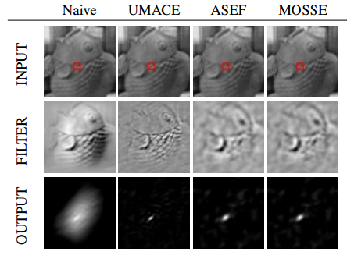

注：加粗的作者为重点关注研究者
图注：本算法的核心示意图
日期：2019.02.13

版本更新记录

日 期 | 更新人 | 主要更新内容描述 | 版本号
2017年03月28日 | 陈加宏 | 完成大致框架搭建 | V1.0
2017年09月26日 | 陈加宏 | 完成算法细节的总结 | V1.1
2017年11月19日 | 陈加宏 | 完成算法的图解解释 | V1.2
2019年02月13日 | 陈加宏 | 修改整体框架 | V2.0

目 录
Visual Object Tracking using Adaptive Correlation Filter 1
MOSSE 1
版本更新记录 2
1、概述 3
2、问题分析 3
3、解决方法 4
4、原理分析 5
5、实验分析 8
5.1 代码框架 8
5.2 实验结果及分析 8
6、总结展望 9
6.1优缺点总结 9
6.2今后工作 9
7、参考文献 9
8、图解 10

1、概述
目标跟踪被广泛的应用。其在首帧得到目标的位置，在接下来的每帧中跟踪上目标。当跟踪上每一帧目标后可以得到很多信息，可以用来鉴定目标和分析目标的行为。因为跟踪比检测更加容易，跟踪算法可以在消耗较少资源的情况下实时的运行。
最近，目标跟踪受到了更多的关注。有很多跟踪方法能适应目标的外观，并且能够在目标发生运动时跟踪上目标，比如：IVT、FragTrack、GBDL、MILTrack。这些方法的跟踪结果是有效的，但是并不简单，它们往往包含复杂的外观模型或者繁琐的优化算法，所以速度上只能勉强在25到30FPS。
在2010年前，视觉目标跟踪使用的方法多数是生成式方法，包括meanshift、camshift、粒子滤波和kalman滤波。生成式方法的主要思路是对目标建模，需要使用表现优异的特征表示，同时建立的模型相对复杂，存在一些问题：对目标的建模过程比较费时，无法做到较好的实时性，同时只对目标进行建模，没有考虑到背景的信息，跟踪性能无法保证。我们知道之后出现的判别式方法可以很好的解决上述提到的问题，所以目前判别式方法在跟踪领域的表现相对优于生成式方法，判别式方法把跟踪问题看作是分类问题，只要在每帧图像中区分出目标和背景，然后不断更新分类器就可以实现目标跟踪，在保持实时性的同时对目标的跟踪较为准确，同时考虑了背景信息更加的鲁棒。而判别式方法中的翘楚是2010年出现的相关滤波，2010年MOSSE的横空出世宣告相关滤波至少7年以上的研究热潮。
这篇文章就是对CF类算法的开山之作MOSSE的介绍，介绍其带来的速度和性能上的提升后也会分析其存在的问题，毕竟是开山之作并不是CF类的巅峰之作，还是存在一些问题。

2、问题分析
视觉目标跟踪任务的出现源自一下几个方面：1、目标跟踪在视频处理、分析中应用广泛，得到每帧图像中目标的位置对于目标的鉴定以及行为分析具有重要意义；2、较目标检测器来说，目标跟踪器利用了更多的视频信息，处理速度更快，同时能够节约计算资源。那么可以总结出衡量视觉目标跟踪算法优劣的最重要指标有：跟踪准确性以及跟踪实时性，两者缺一不可。这里就涉及到视觉跟踪的一个矛盾，往往在跟踪精度和跟踪实时两个方面需要做出权衡。
视觉目标跟踪任务的完成需要面对以下两个方面的挑战：1、跟踪算法能够忍受目标外观的变化（类内）；2、跟踪算法能够区分目标与背景（类间）。这里涉及到视觉跟踪的另一个矛盾，类内不区分与类间区分的矛盾。
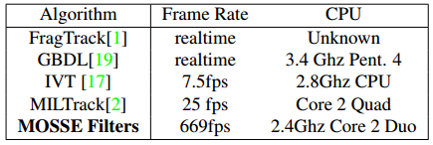
图2 各跟踪器跟踪速度对比图
在2010年MOSSE出现之前，在视觉跟踪任务中就出现了诸如FragTrack等在跟踪效果上表现较好的跟踪算法，但是这些算法的跟踪模型或者优化过程比较复杂，算法的实时性不够。原文针对上述现象，提出了一种简单、快速、高效的跟踪策略，在保持较高跟踪精度的同时，跟踪速度有了极大的提升。这样的相关滤波跟踪器在性能上完全可以和其他优秀的跟踪算法相媲美，但是速度确实其他算法的20倍，具体比较如图1所示。

3、解决方法
如何得到一个快速高效的跟踪滤波器是原文解决的主要问题。这篇文章提出一种简单的跟踪策略。用自适应相关滤波器来训练目标外观模型，跟踪是通过卷积操作来实现的。传统的方法来生成滤波器是通过训练模板得到的，在目标上响应最大，但是在目标周围也会有响应，这样的模板在跟踪时往往会失败。和ASEF、UMACE相似的是MOSSE在目标和背景的判别上更加鲁棒，如图2所示，三个滤波算法都比原始的滤波器响应更加紧凑。ASEF和UMACE往往是离线训练的，被应用在目标检测和目标鉴定。原文研究一种在线训练的相关滤波方法MOSSE，在保持算法简单和高效的同时，性能达到其他优秀跟踪算法的水平。
图2 各滤波器响应对比图
误差平方和最小滤波器(MOSSE）Minimum Output Sum of Squared Error filter这个算法是最早将相关滤波从信号处理领域带到跟踪领域的文章之一，之前相关滤波技术在目标检测等领域已经被证明是有效的，比如：ASEF和UMACE。MOSSE主要特点就是速度极快，最快达到669FPS。
虽然上述方法很简单，但是能很好的适应于目标的变化。可以用PSR（响应峰值的强度）的值来检测遮挡的发生和跟踪失败，检测到跟踪失败后就停止模型的更新，如果和目标相似的物体重新出现时可以再次跟踪上目标。
主要创新：
2010年虽然相关滤波还没有被广泛应用，但是其能很好的适应于复杂目标的旋转、被遮挡以及一些其他的干扰，并且跟踪速度是其他优秀算法的20倍。过去的相关滤波方法只是使用简单的模板，通常在跟踪中会应用失败。目前一些更好的相关滤波方法，比如：ASEF和UMACE也并不适合于目标跟踪。视觉跟踪需要一个鲁棒性很强的滤波器，是通过首帧的目标训练而得的，同时能够自适应于目标的变化。
这篇文章主要提出一种误差平方和最小的滤波器MOSSE跟踪算法，是通过首帧目标训练而得。基于这样滤波器的跟踪算法能够对目标的光照、尺度、姿态变化和非刚性形变有很好的鲁棒性，同时实现极快的跟踪速度，达到669FPS。当目标发生遮挡时，可以根据PSR值来判断目标跟踪是否失败，当目标再次出现在视野中时，可以再次跟上目标。详细的跟踪结果如下图3所示：
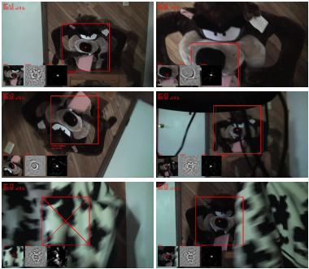
图3 MOSSE跟踪效果图

4、原理分析
接下来分别从相关滤波、预处理、MOSSE算法、模型求解几个方面进行论述。
相关滤波：
基于相关滤波的跟踪器对目标建模是通过在样本图像上训练得到的。跟踪和训练滤波器同时进行。滤波器的训练是通过首帧目标进行的。在下一帧滤波器响应最大的位置就是这一帧目标的位置。找到目标位置后会更新滤波器。
为了跟踪速度更快，相关性计算在频域中进行，通过快速傅里叶变换FFT实现。先对输入图像和滤波器进行FFT得到F和H，输出的FFT为G，那么：
$G=F⊙H^{*}$ (1)
响应的输出需要对G进行傅里叶反变换，那么整个过程的计算复杂度为$O(P\log{P})$，其中P为跟踪窗口内像素的个数。接下来论述预处理过程、MOSEE算法、通过正则化来提升算法的稳定性、在线更新策略。
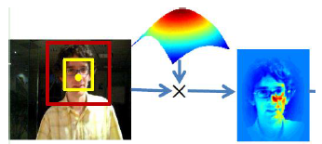
图4 余弦窗平滑过程
预处理：
对图像和滤波器进行卷积操作会将其映射到拓扑空间中，形成圆环性，即左边与右边相连，上边与下边相连。卷积时，图像发生旋转，这样的目标位移会不准确，这样就加入了人为的影响。需要用预处理步骤来克服这一点，首先对原始灰度值进行对数变换，降低光照影响，图像灰度值被归一化到均值为0标准差为1，然后将图像与一个余弦窗相乘，让图像边缘的值接近0，突出中间目标的权重。
MOSSE算法
MOSSE训练滤波器方法和ASEF类似，但是只需要更少的样本量。对于每一个训练样本和训练样本的输出在频域的表示为$F_{i}$和$G_{i}$，那么滤波模板为：
$H_{i}^{*}=\frac{G_{i}}{F_{i}}$ (2)
这边的除法是按元素相除的。为了选择最好的滤波器，损失函数为所有样本的训练输出与期望输出的差的平方和最小，这也是MOSSE的由来，即：
$\min_{H^{*}}{\sum_{i}{{\left|F_{i}⊙H_{i}^{*}-G_{i}\right|}^{2}}}$ (3)
要解决这个问题需要对原式进行求导，这里的求导过程是在频域中进行的，并且要得到最小值，需要令导数为0 ，即：
$\frac{∂}{∂H_{wv}^{*}}\sum_{i}{{\left|F_{iwv}⊙H_{wv}^{*}-G_{iwv}\right|}^{2}}=0$ (4)
模型求解
求解上式，得：
$H^{*}=\frac{\sum_{i}{G_{i}⊙F_{i}^{*}}}{\sum_{i}{F_{i}⊙F_{i}^{*}}}$ (5)
其中，可以将UMACE看作是MOSSE的一种特例，就是当输出G设置为冲激函数时的情况。为了证明MOSSE的性能比ASEF好，对比不同训练样本数时目标第二帧的响应，PSR值越大说明相关性越好，具体如图5所示。
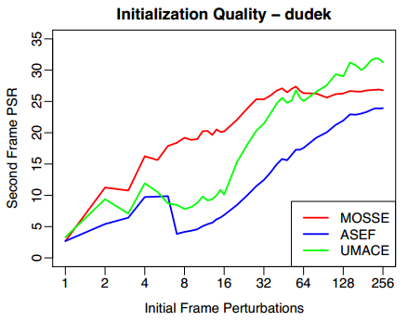
图5 初始化样本个数对各相关滤波器性能的影响
图中的横坐标代表初始帧时根据原始目标框仿射变换得到的训练样本个数
作为对比，展示ASEF选择滤波器的原则：
$H^{*}=\frac{1}{N}\sum_{i}{\frac{G_{i}⊙F_{i}^{*}}{F_{i}⊙F_{i}^{*}}}$ (6)
ASEF的一个思路就是将各个弱的相关滤波器组合成一个强的滤波器，取各个滤波器的平均值作为整体滤波器的取值。当训练样本个数较少时，式6的分母值为趋近于0，对于ASEF来说，先求的是每个滤波器模板，这样当样本数较少时影响较大。但是MOSSE的分母求得是所有训练样本的相关性之和，这样少样本的影响相对较小。
针对上述滤波器不稳定的情况，增加正则化项是一种有效的方法。这里将原来式子中的$F_{i}⊙F_{i}^{*}$替换成$F_{i}⊙F_{i}^{*}+ϵ$，其中$ϵ$就是正则化项。正则化对跟踪器的影响如下图所示：
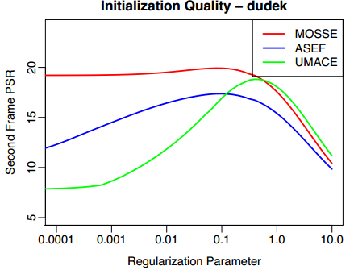
图6 不同的正则项的权重对跟踪性能的影响
现在解决一个滤波器训练的关键问题就是训练样本的选择，其中$f_{i}$是根据目标框仿射变换得到的8个样本，每个样本对应的响应输出$g_{i}$是以$f_{i}$中心为响应最大的二维高斯分布。为了让跟踪器能够跟踪上目标，目标会发生变化，就需要对滤波器进行更新。由于ASEF和MOSSE训练滤波器的过程并不一样，更新策略也有所不同。
$H_{i}^{*}=\frac{G_{i}}{F_{i}}=\frac{G_{i}⊙F_{i}^{*}}{F_{i}⊙F_{i}^{*}}$ (7)
上式是单个样本的滤波器计算公式。那么对于公式6更新每个样本模板是整体更新的：
$H_{i}^{*}=η\frac{G_{i}⊙F_{i}^{*}}{F_{i}⊙F_{i}^{*}}+\left(1-η\right)H_{i-1}^{*}$ (8)
对于公式5，每个样本的模板更新是：
$H_{i}^{*}=\frac{A_{i}}{B_{i}}$ (9)
$A_{i}={ηG}_{i}⊙F_{i}^{*}+\left(1-η\right)A_{i-1}$ (10)
$B_{i}=ηF_{i}⊙F_{i}^{*}+\left(1-η\right)B_{i-1}$ (11)
$η$是模板的学习速率，MOSSE取$η=0.125$。
$PSR=\frac{peak-μ}{σ}$ (12)
PSR的取值公式如式12所示，$μ$和$σ$表示以波峰为中心11*11框内像素值的均值和方差。接下来是使用PSR的值来检测跟踪失败，在实验中PSR值在20到60之间被认为是跟踪效果较好，当PSR值低于7就可以判断为跟踪失败，不更新模板。
MOSSE跟踪器是通过一个滤波模板来找到每一帧图像中目标的位置的，这个滤波模板是通过以首帧的目标框作为输入，以高斯分布为输出在频域中相除得到的。具体的，因为滤波模板和图像做相关性检测时用到的是滤波模板与图像的卷积操作，计算复杂度较大，影响跟踪的实时性。
MOSSE跟踪器是用python编码的，搜索区域和训练样本的大小和目标框的一样大。具体的实验图如下图所示，跟踪速度和滤波器模板所选的尺度大小有关，具体的如下图所示：
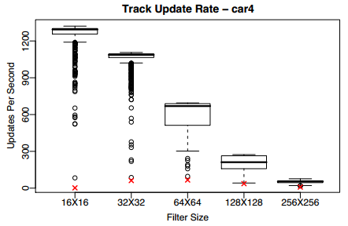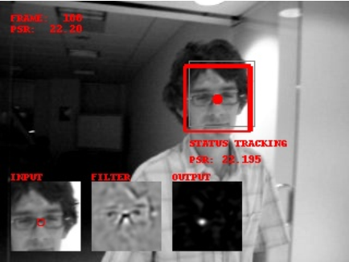
图7 不同尺度的滤波器下的跟踪速度和跟踪效果图

5、实验分析
该部分主要讲述算法实现代码的主要流程、实验环境及效果、算法优缺点的总结，最后提出后续可改进的方面。实验是检验真理的唯一标准，那么对实验结果详细的分析以及结合算法的原理对算法本质上的一些思考有利于之后研究工作的开展，也是今后工作的一个研究突破点。

5.1 代码框架
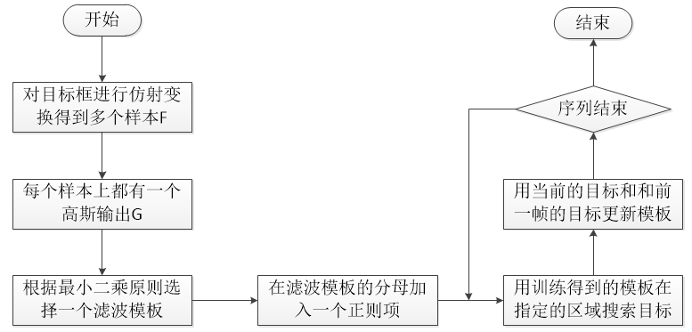
图8 MOSSE算法执行框图

5.2 实验结果及分析
抗遮挡分析：MOSSE 是对目标外观进行建模，虽然存在目标被部分遮挡的情况，但是滤波器与输入进行卷积后峰值仍然位于中心，这个点还是可以被认为是目标中心所在的区域，因此可以对其进行跟踪。之所以能够在遮挡时还能够继续跟踪主要是由期望输出图像陡峭的二维高斯分布形状决定的，高斯分布形状越陡峭，模型抗干扰的能力越强
场景光照变化：由于MOSSE 是对目标外观进行建模，可知只要目标外观不出现突变，那么场景的光照变化对跟踪模型造成的影响不是太大。因此MOSSE 算法对光照具有不敏感性，除非光照的变化改变了目标的外观模型，这种情况下可能造成跟踪失败。
目标旋转和尺度变化：MOSSE 滤波器在进行初始化训练时由于加入了旋转样本（扰动）因此对目标的旋转具有一定的抵抗能力。但是只限于某一角度内的旋转，超过特定角度可能造成跟踪失败。尺度变化同理，在不改变目标的外观的前提下，MOSSE 跟踪算法对尺度变化也是不敏感的，但是不能适应大尺度变换。
外观姿态变化：目标的外观变化是这类算法的噩梦，因为MOSSE 本身就是对目标的外观进行建模的。在跟踪任务中，目标的外观会发生或多或少的变化，由此必须要及时更新模型，通过学习获得目标的最新外观模型，MOSSE 滤波器的更新方法是由在线实时更新公式给出，只要算法能够学习到目标最新的外观，跟踪就能继续下去。

6、总结展望

6.1优缺点总结
MOSSE算法的训练样本时通过目标的仿射变换得到的，每个样本的输出为各自的一个高斯分布，然后根据误差平方和最小的原则计算这一帧的滤波器模板。接着用训练得到的滤波器在下一帧中找到目标的位置，最后再更新滤波器。滤波器训练采用的特征是最原始的灰度特征，特征表示能力较弱，后续有算法对其进行改进，好的特征表示可以提高跟踪算法的鲁棒性。整体算法都够适应小尺度的目标变化，但是不能适应大尺度的目标变化。最后总结起来，MOSSE算法存在如下缺点：
1、MOSSE算法的样本采样仍是一种稀疏采样，训练效果一般；
2、采样的是线性滤波器（最小二乘法），分类性能一般；
3、采用的特征是单通道的灰度特征，表征目标的能力有限。

6.2今后工作
总体来说，MOSSE算法是用一个很简单的思路和代码实现了一个不错的跟踪效果，最大的特点就是跟踪速度极快，这要归功于算法的求解是在频域中进行的，把需要大量计算的卷积操作变成了点乘操作，计算量大大降低了。原作者没有提供MOSSE代码的matlab版本，为了增强理解，完全可以用matlab重新编写其代码。

7、参考文献
- A. Adam, E. Rivlin, and I. Shimshoni. Robust fragmentsbased tracking using the integral histogram. In CVPR, 2006. 1, 2, 7
- Visual Tracking with Online Multiple Instance Learning. In CVPR, 2009. 1, 2, 7
- D. Ross, J. Lim, R. Lin, and M. Yang. Incremental learning for robust visual tracking. IJCV, 77(1):125–141, 2008. 1, 2, 7
- X. Zhang, W. Hu, S. Maybank, and X. Li. Graph based discriminative learning for robust and efficient object tracking. In ICCV, 2007. 1, 2
- A. Mahalanobis, B. Vijaya Kumar, S. Song, S. Sims, and J. Epperson. Unconstrained correlation filters. Applied Optics, 33(17):3751–3759, 1994. 2, 3
- D. S. Bolme, B. A. Draper, and J. R. Beveridge. Average of synthetic exact filters. In CVPR, 2009. 2, 3

8、图解
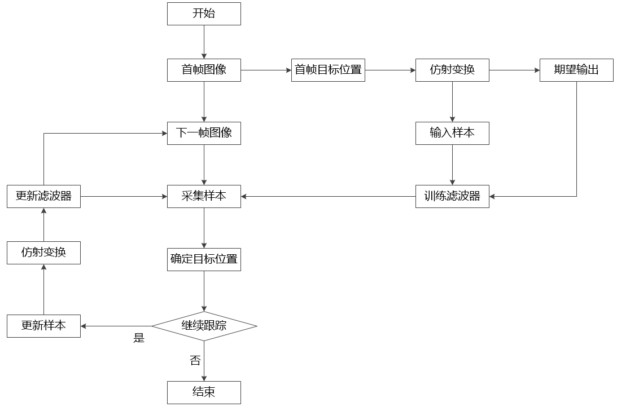
根据目标中心位置和尺度获得滤波器与样本卷积后的期望响应：
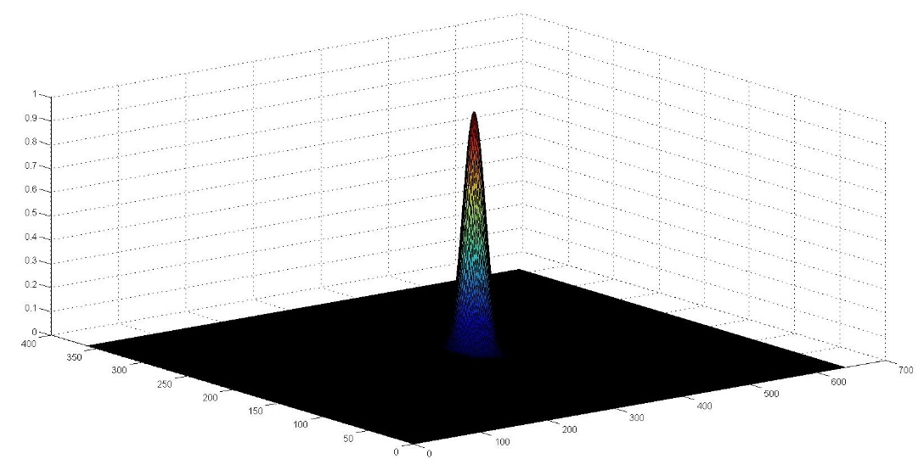
截取目标大小的期望响应图如下：
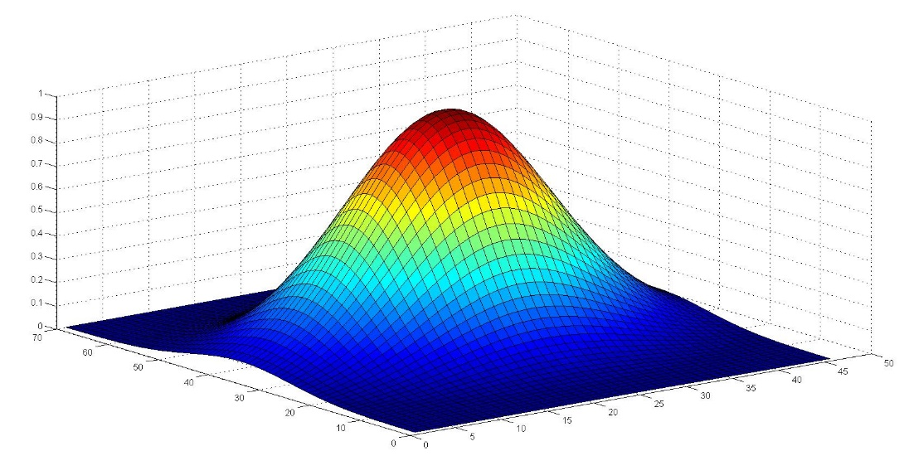
对目标图像进行预处理前后的对比图：
对目标进行仿射变换得到的图像如下所示：
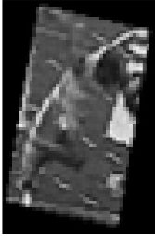
那么第一帧图像是这样的：
第二帧中的滤波器响应如下：
第三帧中的响应图：
第4帧中的响应：
第5帧中响应：
第6帧中的响应：
第7帧中的响应：
第8帧中的响应：

